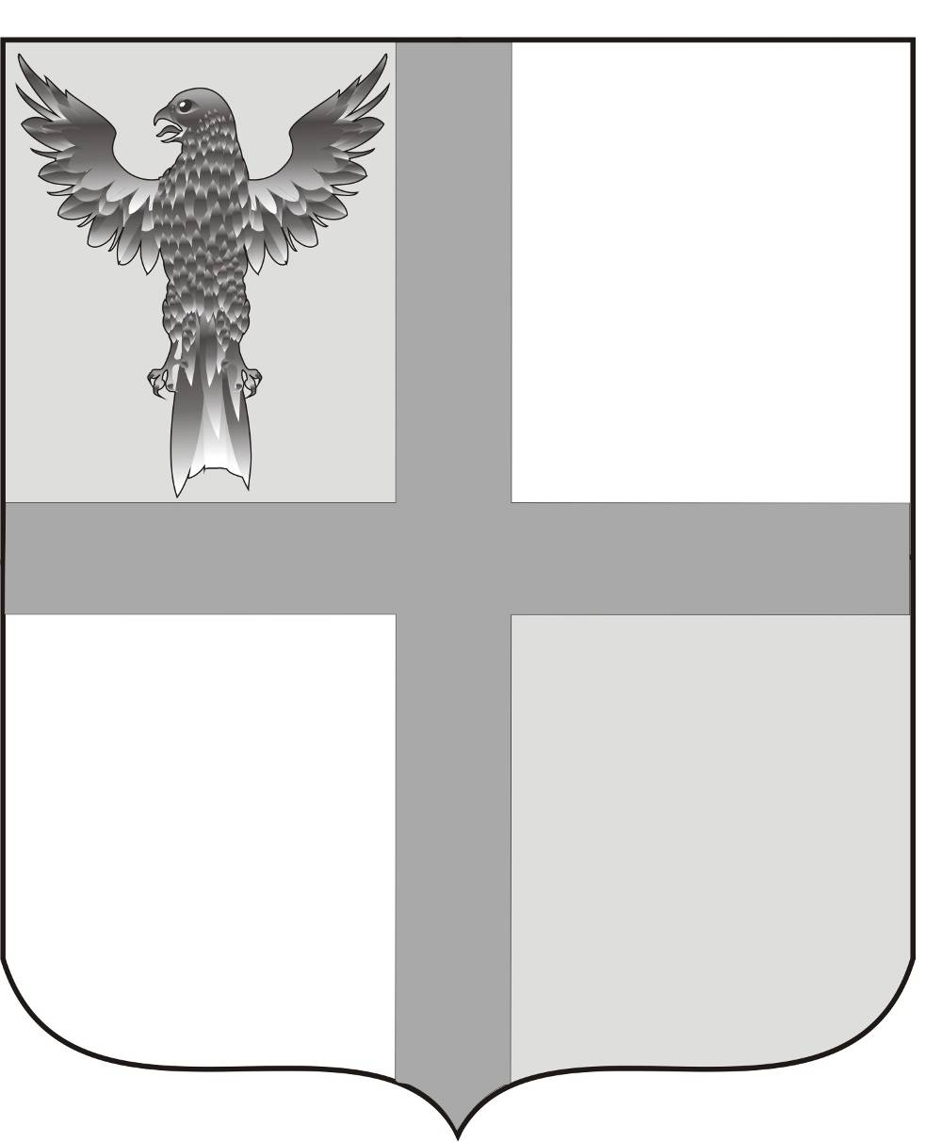

АДМИНИСТРАЦИЯ ИВАНОВСКОГО СЕЛЬСОВЕТА
БАГАНСКОГО РАЙОНА НОВОСИБИРСКОЙ ОБЛАСТИ

РАСПОРЯЖЕНИЕ

04.06.2013 №19
с. Ивановка

О Перечне должностей муниципальной службы при замещении которых
муниципальный служащий органов местного самоуправления Ивановского сельсовета обязан представлять сведения о своих расходах, а также о расходах своих супруги (супруга) и несовершеннолетних детей и Порядке их представления

Руководствуясь федеральными законами от 3 декабря 2012 года № 230-ФЗ «О контроле за соответствием расходов лиц, замещающих государственные должности, и иных лиц их доходам», от 25 декабря 2008 года № 273-ФЗ «О противодействии коррупции», от 02.03.2007 № 25-ФЗ «О муниципальной службе Российской Федерации», Указом Президента Российской Федерации от 2 апреля 2013 года № 310 «О мерах по реализации отдельных положений Федерального закона «О контроле за соответствием расходов лиц, замещающих государственные должности, и иных лиц их доходам», законами Новосибирской области от 30.10.2007 N 157-ОЗ «О муниципальной службе в Новосибирской области», от 25.04.2013 №324-ОЗ "Об отдельных вопросах осуществления контроля за соответствием расходов лиц, замещающих муниципальные должности на постоянной основе, их супруг (супругов) и несовершеннолетних детей их доходам":
1. Утвердить Перечень должностей муниципальной службы органов местного самоуправления Ивановского сельсовета, при замещении которых муниципальный служащий обязан представлять сведения о своих расходах, а также о расходах своих супруги (супруга) и несовершеннолетних детей (далее –Перечень) (приложение 1).
2. Утвердить Порядок представления лицами, замещающими должности муниципальной службы органов местного самоуправления Ивановского сельсовета сведений о своих расходах, а также о расходах своих супруги (супруга) и несовершеннолетних детей (далее – Порядок) (приложение 2).
3. Форму справки о расходах лиц, замещающего должность Муниципальной службы органов местного самоуправления Ивановского сельсовета, по каждой сделке по приобретению земельного участка, другого объекта недвижимости, транспортного средства, ценных бумаг, акций (долей участия, паев в уставных (складочных) капиталах организаций) и об источниках получения средств, за счет которых совершена указанная сделка (далее – Справка) (приложение 3).
4. Специалисту 2 разряда Е.А.Ритер ознакомить заинтересованных муниципальных служащих с Перечнем, Порядком и Справкой, предусмотренными пунктами 1, 2, 3 распоряжения.

6. Контроль за исполнением настоящего распоряжения возложить на специалиста 2 разряда Е.А.Ритер

Глава сельсовета Г.И.Болтунова

Ритер Екатерина Андреевна
39-219

ПРИЛОЖЕНИЕ №1

УТВЕРЖДЕНО
распоряжением
администрации Ивановского сельсовета
от 04.06.2013 №19

Перечень
должностей муниципальной службы органов местного самоуправления
Ивановского сельсовета, при замещении которых муниципальные служащие органов местного самоуправления Ивановского сельсовета обязаны представлять сведения о своих расходах, а также о расходах своих супруги (супруга)
и несовершеннолетних детей

Должности муниципальной службы в органах местного самоуправления Ивановского сельсовета, отнесенные Реестром должностей муниципальной службы в Новосибирской области, утвержденным Законом Новосибирской области от 25.12.2006 № 74-ОЗ "О Реестре должностей муниципальной службы в Новосибирской области ":
к высшей группе должностей: первый заместитель главы, заместитель главы администрации, управляющий делами, председатель ревизионной комиссии;
к главной группе должностей: начальник управления, заместитель начальника управления;
к ведущей группе должностей: начальник отдела, заместитель начальника отдела, начальник отдела в управлении;
к старшей группе должностей: главный специалист, ведущий специалист;
к младшей группе должностей: специалист 1 разряда, специалист 2 разряда.

ПРИЛОЖЕНИЕ №2

УТВЕРЖДЕНО
распоряжением
администрации Ивановского сельсовета
от 04.06.2013 №19

Порядок представления лицами, замещающими должности муниципальной службы органов местного самоуправления Ивановского сельсовета сведений о своих расходах, а также о расходах своих супруги (супруга) и несовершеннолетних детей

1. Порядок представления лицами, замещающими должности муниципальной службы органов местного самоуправления Ивановского сельсовета сведений о своих расходах, а также о расходах своих супруги (супруга) и несовершеннолетних детей (далее – Порядок) устанавливает процедуру представления лицами, замещающими должности муниципальной службы органов местного самоуправления Ивановского сельсовета (далее – муниципальные служащие), сведений о своих расходах, а также о расходах своих супруги (супруга) и несовершеннолетних детей по каждой сделке по приобретению земельного участка, другого объекта недвижимости, транспортного средства, ценных бумаг, акций (долей участия, паев в уставных (складочных) капиталах организаций), если сумма сделки превышает общий доход данного лица и его супруги (супруга) за три последних года, предшествующих совершению сделки, и об источниках получения средств, за счет которых совершена сделка (далее – сведения о расходах).
2. Сведения о расходах представляют муниципальные служащие, замещающие должности муниципальной службы органов местного самоуправления Ивановского сельсовета, включенные в перечень должностей муниципальной службы, при замещении которых гражданский служащий обязан представлять сведения о своих расходах, а также о расходах своих супруги (супруга) и несовершеннолетних детей, утвержденный настоящим постановлением.
3. Сведения о расходах представляются муниципальными служащими в 2013 году не позднее 01 июля, далее ежегодно не позднее 30 апреля года, следующего за отчетным, по форме справки, указанной в приложении 3 к настоящему распоряжению.
4. Муниципальные служащие представляют сведения о своих расходах, а также о расходах своих супруги (супруга) и несовершеннолетних детей по каждой сделке, предусмотренной пунктом 1 настоящего Порядка, совершенной за отчетный период с 1 января по 31 декабря.
5. Сведения о расходах представляются муниципальными служащими специалисту по кадровой работе Е.А.Ритер.
6. Сведения о расходах, предусмотренные пунктом 1 настоящего Порядка и представленные в соответствии с ним, относятся к информации ограниченного доступа. Если федеральным законом такие сведения отнесены к сведениям, составляющим государственную тайну, они подлежат защите в соответствии с законодательством Российской Федерации о государственной тайне.
7. Сведения об источниках получения средств, за счет которых совершена сделка по приобретению земельного участка, другого объекта недвижимости, транспортного средства, ценных бумаг, акций (долей участия, паев в уставных (складочных) капиталах организаций), если сумма сделки превышает общий доход гражданского служащего, и его супруги (супруга) за три последних года, предшествующих совершению сделки, представленные в соответствии с Федеральным законом от 3 декабря 2012 года № 230-ФЗ «О контроле за соответствием расходов лиц, замещающих государственные должности, и иных лиц их доходам», размещаются на официальном сайте Ивановского сельсовета с соблюдением установленных законодательством Российской Федерации требований о защите персональных данных.
8. Муниципальные служащие, в должностные обязанности которых входит работа со сведениями о расходах, виновные в их разглашении или использовании в целях, не предусмотренных законодательством Российской Федерации, несут ответственность в соответствии с законодательством Российской Федерации.
9. Сведения о расходах, представленные в соответствии с настоящим Порядком муниципальным служащими, приобщаются к их личному делу.
10. Муниципальные служащие, не представившие сведения либо представившие заведомо недостоверные или неполные сведения о своих расходах, а также о расходах своих супруги (супруга) и несовершеннолетних детей по каждой сделке, предусмотренной пунктом 1 настоящего Порядка, подлежат освобождению от замещаемой должности, увольнению с муниципальной службы..

ПРИЛОЖЕНИЕ № 3

УТВЕРЖДЕНО
распоряжением
администрации Ивановского сельсовета
от 04.06.2013 №19

В
(указывается наименование органа местного самоуправления)
СПРАВКА
о расходах лица, замещающего должность муниципальной службы органов местного самоуправления Ивановского сельсовета, иного лица по каждой сделке
по приобретению земельного участка, другого объекта
недвижимости, транспортного средства, ценных бумаг, акций
(долей участия, паев в уставных (складочных) капиталах
организаций) и об источниках получения средств,
за счет которых совершена указанная сделка
Я, ,
(фамилия, имя, отчество, дата рождения)

(место службы (работы) и занимаемая должность)
,

проживающий(ая) по адресу:
(адрес места жительства и (или) регистрации)

,

сообщаю, что в отчетный период с 1 января 20 |  | г. по 31 декабря 20 |  | г.

(мною, супругой (супругом), несовершеннолетним ребенком )

приобретен(но, ны)
(земельный участок, другой объект недвижимости,

транспортное средство, ценные бумаги, акции (доли участия,

паи в уставных (складочных) капиталах организаций)
на основании
(договор купли-продажи или иное
.
предусмотренное законом основание приобретения права собственности )
Сумма сделки рублей.

Источниками получения средств, за счет которых приобретено имущество, являются :

.

Сумма общего дохода лица, представляющего настоящую справку, и его супруги (супруга) за три последних года, предшествующих приобретению имущества,

рублей.

Достоверность и полноту настоящих сведений подтверждаю.
“ |  | ” |  | 20 |  | г.
 |  |  |  |  |  |  | (подпись лица, представившего справку)

(Ф.И.О., подпись лица, принявшего справку, дата)

Справка подается, если сумма сделки превышает общий доход лица и его супруги (супруга) за три последних года, предшествующих совершению сделки, вместе со справками о доходах, об имуществе и обязательствах имущественного характера лица, его супруги (супруга) и несовершеннолетних детей.
Если сделка совершена супругой (супругом) и (или) несовершеннолетним ребенком, указываются фамилия, имя, отчество, дата рождения, место жительства и (или) место регистрации соответственно супруги (супруга) и (или) несовершеннолетнего ребенка.
К справке прилагается копия договора или иного документа о приобретении права собственности.
Доход по основному месту работы лица, представившего справку, и его супруги (супруга) (указываются фамилия, имя, отчество, место жительства и (или) место регистрации супруги (супруга); доход указанных лиц от иной разрешенной законом деятельности; доход от вкладов в банках и иных кредитных организациях; накопления за предыдущие годы; наследство; дар; заем; ипотека; доход от продажи имущества; иные кредитные обязательства; другое.

